Validación de Arquitectura

1. Introducción

Debido a que el sistema está compuesto por diversas aplicaciones y servicios, la comunicación entre ellos tiene un alto impacto en el funcionamiento y rendimiento del sistema. Con el propósito de validar que el enfoque de diseño elegido cumple con las expectativas de funcionalidad, se realizarán pruebas de integración sobre la comunicación entre dichos servicios y aplicaciones.

Los servicios que se incluirán dentro de las pruebas de integración serán aquellos en los que se pueda presentar un cuello de botella.

Para realizar las pruebas, se implementarán módulos con las funcionalidades básicas de comunicación de cada servicio o aplicación (los procesos externos a la comunicación serán simulados). El objetivo es permitir la transmisión de información entre los módulos y así, poder detectar fallas en el diseño.

2. Diagrama

El siguiente diagrama ilustra los módulos que serán implementados (excepto por la API de Google, la cual se implementan únicamente las interfaces de comunicación):

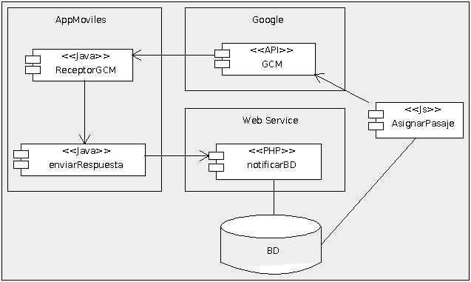
Módulos:
- AsignarPasaje: Función desarrollada en Java script, que se ejecuta del lado del cliente (navegador web), cuyo objetivo es tomar pasajes de la base de datos y enviarlos al módulo ReceptorGCM a través de la API de Google.
- ReceptorGCM: Función desarrollada en java, ejecutada en un dispositivo android (en este caso se utilizará un emulador), que permite recibir los mensajes de la API GCM.
- EnviarRespuesta: Función desarrollada en java, ejecutada en un dispositivo android (en este caso se utilizará un emulador), cuya función es tomar los mensajes del ReceptorGCM (pasajes), cambiarles el estado (aceptado o rechazado) y enviar la respuesta al web service.
- NotificarBD: Función desarrollada en PHP, ejecutada en el mismo servidor donde se aloja la base de datos, cuya función es transmitir la respuesta de la aplicación móvil a la base de datos.

Nota: Se crearán cuatro instancias de la aplicación móvil (ReceptorGCM y EnviarRespuesta) con el objetivo de simular cuatro choferes distintos. Dos instancias se ejecutarán en dos smartphones (mediante un archivo extención apk con los modulos), y las otras dos instancias se ejecutarán en dos emuladores android (ejecutados en Pcs).

3. Test

3.1. Diseño de test

ID | INT_CP_01 | Versión | V1.2
Fecha de Creación | 09/10/2013 | Última Modificación | 17/02/2015
Prioridad | Alta | Estado | Aprobado
Nombre | Asignar pasajes a choferes
Descripción | Se asignarán pasajes a choferes, ambos creados previamente en la base de datos, y se obtendrá una respuesta.
Dependencias | N/A
Comentarios |  | Tipo | Positivo
Pre-condición | Los módulos deben estar implementados y listos para ejecutarse.
Post-condición | Se envían los pasajes y se recibe una respuesta de parte de los choferes.
Paso | Descripción del Paso |  | Resultado
1 | Insertar en la base de datos cuatro pasajes en estado “POR_ASIGNAR” y cuatro choferes en estado “LIBRE”. |  | Se insertan ocho nuevos registros en la base de datos
2 | Establecer dentro del módulo “AsignarPasaje” que pasaje enviar a cada chofer. |  | Se modifica una estructura de control dentro del módulo “AsignarPasaje”
3 | Ejecutar los módulos. |  | Se ejecutan todos los módulos
4 | Verificar en de la base de datos el cambio de estado de pasajes a “ASIGNADO” y de choferes a “OCUPADO”. |  | Se modifican estados en la base de datos

Set de datos:

Choferes
ID | Nombre | Estado
1 | Carlos | LIBRE
2 | Luis | LIBRE
3 | Juan | LIBRE
4 | Pedro | LIBRE

Pasajes
ID | Dirección | Estado
1 | Lamadrid 123 | POR_ASIGNAR
2 | Iturraspe 456 | POR_ASIGNAR
3 | Lavalle 789 | POR_ASIGNAR
4 | Italia 101 | POR_ASIGNAR

3.2. Ejecución de test

Se ejecuta el caso de prueba INT_CP_01 correctamente. El estado de la prueba es Aprobado.

4. Conclusión

Basado en la ejecución de la prueba de integración, se llega a la conclusión de que la arquitectura cumple con la funcionalidad esperada y el rendimiento es aceptable.

